**Czad i Ogień – Początek sezonu grzewczego**

Komenda Powiatowa Państwowej Straży Pożarnej w Turku w związku z rozpoczynającym się sezonem grzewczym apeluje do zwrócenia szczególne uwagi na zabezpieczenie gospodarstw domowych przed możliwością powstania pożarów.

Okres wzmożonej eksploatacji urządzeń grzewczych powoduje wzrost prawdopodobieństwa powstania pożaru w budynkach mieszkalnych. Potencjalnym miejscem powstania pożaru mogą być piece centralnego ogrzewania oraz różnego rodzaju urządzenia grzewcze tj. grzejniki elektryczne i gazowe, które stają się wyjątkowo niebezpieczne w przypadku pozostawienia ich bez nadzoru w pobliżu materiałów palnych takich jak drewniane i tapicerowane meble, odzież, firany, zasłony oraz inne elementy wystroju wnętrz. Wadliwe funkcjonowanie urządzeń grzewczych może doprowadzić do pożaru, którego niekontrolowany rozwój może skutkować całkowitym zniszczeniem budynku mieszkalnego, a nawet budynków sąsiednich.

Nieprawidłowe działanie urządzeń grzewczych powoduje nie tylko ryzyko powstania pożaru, ale także uwolnienia do otoczenia niezwykle niebezpiecznego tlenku węgla, który potocznie nazywany jest czadem. Ciągłe badanie przyczyn oraz przebiegu rozwoju pożarów w budynkach mieszkalnych dowodzi, że około 80% ofiar pożarów zginęło w wyniku zatrucia tlenkiem węgla, a nie wskutek bezpośredniego oddziaływania płomieni.

Z danych statystycznych opublikowanych przez Komendą Główną Państwowej Straży Pożarnej za okres od września 2015 roku do końca marca 2016 roku wynika, że 2229 osób uległo zatruciu tlenkiem węgla, z czego 50 osób poniosło śmierć, natomiast w wyniku pożarów rannych zostało 2201 osób, a 304 poniosło śmieć (dane dotyczące ilości ofiar śmiertelnych nie uwzględniają osób, które poniosły śmierć w trakcie hospitalizacji).

Badania przeprowadzone przez Ministerstwo Spraw Wewnętrznych i Administracji obrazują, że 41% Polaków błędnie twierdzi, że potrafi rozpoznać czad, a co czwarty z nas uważa, że wyczuje czad po zapachu lub dymie. Zagrożenie jakie powoduje tlenek węgla jest szczególnie wysokie ze względu na całkowitą obojętność ludzkich zmysłów na jego obecność. Czad jest bezbarwny i bezwonny, dlatego często jest nazywany cichym zabójcą. Do objawów zatruciem tlenkiem węgla należy: obniżona koncentracja, lekki ból głowy, nudności, senność, a nawet śmierć.

Ryzyko powstania pożaru lub zatrucia tlenkiem węgla można w dużym stopniu zminimalizować poprzez odpowiedni nadzór nad urządzeniami grzewczymi oraz poprzez zastosowanie autonomicznej czujki dymu lub tlenku węgla, która w przypadku powstania zagrożenia skutecznie ostrzeże mieszkańców.

Jednocześnie KP PSP w Turku przypomina o obowiązku czyszczenia przewodów kominowych. Brak czyszczenia kominów najczęściej doprowadza do powstania pożaru sadzy, energicznie wydobywające się iskry z komina mogą spowodować przeniesienie pożaru na sąsiednie budynki. Okresowe czyszczenie przewodów kominowych powinno odbyć się co najmniej raz na 3 miesiące w budynkach ogrzewanych paliwem stałym (drewno, węgiel, eko-groszek itp.), co najmniej raz na 6 miesięcy w budynkach ogrzewanych gazem lub olejem opałowym, a w przypadku lokali gastronomicznych co najmniej raz w miesiącu.

Zachowanie szczególnej ostrożności oraz stosowanie się do zaleceń producentów urządzeń grzewczych przyczyni się do zmniejszenia ryzyka pożarowego, a tym samym bezpieczeństwa życia i zdrowia naszego i naszych współlokatorów.

Pamiętajmy, że lepiej zapobiegać niż gasić!

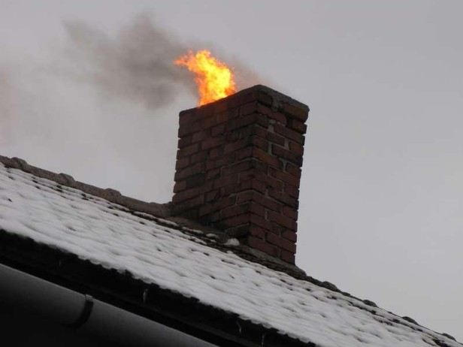

Komenda Powiatowa Państwowej Straży Pożarnej w Turku nadmienia, że wystąpienie niekorzystnych warunków atmosferycznych polegających na silnych opadach śniegu, może stanowić zagrożenie dla konstrukcji budynku lub życia i zdrowia ludzi. Do obowiązków właściciela, zarządcy lub użytkownika danego budynku należy zapewnienie odpowiedniego stanu technicznego obiektu, w tym niedopuszczenie do przeciążenia konstrukcji budynku przez leżący na dachu śnieg i w razie potrzeby odśnieżanie dachu budynku. Obowiązek ten wiąże się również z koniecznością usuwania sopli, brył, nawisów śnieżnych i lodowych, które zagrażają bezpieczeństwu osób poruszających się chodnikami lub ciągami jezdnymi przebiegającymi bezpośrednio przy budynku.

Warto zapamiętać, że nieodpowiednie wykonywanie prac polegających na usuwaniu śniegu z dachu może powodować zagrożenie dla samego budynku oraz osób wykonujących te prace. Dlatego muszą być one prowadzone z zachowaniem zasad BHP.